1261 GENK – Waterschei 13,3 km
www.wandelgidslimburg.com
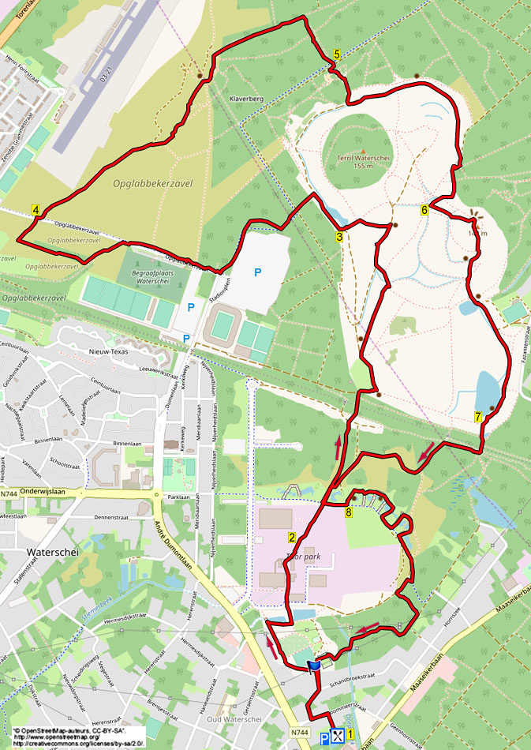
Juste au nord de Genk, il y a un ancien domaine minier dans le hameau de Waterschei. Le pont culminant de cette promenade est le terril de 142 mètres de haut d'où vous avez une vue magnifique. Vous vous promenez d'abord vers le Thorpark entre de vieux bâtiments miniers investis par un musée et ensuite vous dépassez la belle fleur. Ensuite, vous montez vers un plateau avec une belle vue, qui fait penser à l'Ecosse. Via un sentier forestier, vous dépassez le stade de football de Genk et ensuite, vous marchez à travers un domaine de landes. Ensuite, vous longerez pendant un certain temps des sentiers sablonneux à travers la Opglabbekerzavel heide et via des sentiers forestiers vous marchez vers un sentier surélevé. Ensuite, vous grimpez fortement vers le sommet du terril Waterschei où vous avez une vue formidable. Vous descendez fortement le long de deux belles zones marécageuses avec un banc et ensuite vous marchez sur d'agréables caillebotis à travers un domaine naturel. Via des sentiers forestiers et caillebotis, vous revenez au point de départ. Emportez des provisions. A la fin, il y a une belle terrasse au bord de l'eau. Un bâton est très utile pour la forte descente. C'est vraiment une belle promenade!
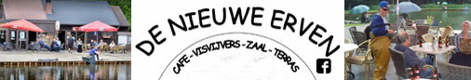

Distance GPS 13300 m, temps de parcours 3h30 et dénivelé 87m.

Adresse de départ: Taverne De Nieuwe Erven, Boommeerstraat 18, Genk. Tel: 0032-89384898. Ouvert tous les jours à partir de 08.00 h, fermé le jeudi. Vous pouvez stationner sur le parking.

Vous pouvez aussi partir du grand parking au parc du cimetière Waterschei (Opglabbekerzavel), qui est situé près du stade de football du KRC Genk. Ensuite, vous pouvez faire une pause après 9 km chez le sponsor. Avec le dos tourné au cimetière, vous prenez à gauche. A la fin du chemin asphalté, vous prenez à gauche la route transversale. Ensuite, vous continuez aux *** dans le point 3.



1261 GENK – Waterschei 13,3 km

1. A partir du parking, vous revenez à gauche sur le chemin asphalté. A la jonction en T, vous prenez à gauche la Boommeerstraat. Au carrefour à 3 directions, vous prenez à droite la Schansbroekstraat. Au carrefour suivant à 3 directions, vous prenez à gauche en direction de De Schans. A la jonction en Y, à la maison n°19, vous prenez à gauche le chemin en béton. Immédiatement après, vous prenez à gauche le sentier pavé juste le long de l'entrée du bâtiment du club. Ensuite, vous marchez tout droit sur le sentier en graviers/asphalté avec le terrain de football à droite. Au pont en bois, le sentier s'incurve vers la droite avec un banc à gauche et un peu plus loin à droite, des jardins familiaux. Vous négligez des sentiers latéraux. Après les câbles à haute tension, sur le pont en bois, vous prenez à droite le sentier en graviers avec un étang à gauche. Au carrefour à 4 directions décalé, vous montez à gauche le sentier en béton entre deux étangs. Au-dessus, au croisement, vous allez tout droit (route cycliste 508) sur le chemin en cul de sac en plaques de béton

(Si, après 50 mètres, vous descendez à gauche le large escalier, vous arrivez à l'entrée du bâtiment principal/siège minier (Thor Central) de l'ancien charbonnage de Waterschei (maintenant un centre de business et de congrès).

Dans le bâtiment principal, des mineurs de l'ASBL Het Mijn-Verleden ont transformé l'ancien entrepôt de la mine de Waterschei en une exposition donnant un aperçu de l'histoire et des activités de cette mine de charbon ("Gisement de mine de Waterschei"). Vous pouvez jeter un coup d'œil ou réserver une visite avec un "vrai" mineur. Les visiteurs individuels peuvent faire un tour à heures fixes).

2. A la barrière, vous marchez tout droit avec, à droite la belle fleur et le bâtiment de récolte du charbon (l'autre est démolie) et à gauche le bâtiment de ventilation.

(Ici, les mineurs étaient descendus dans la mine via un ascenseur actionné par la roue). De 1924 au 10 sept 1987 le charbon a été extrait de cette mine. Les deux puits avaient une profondeur de 1208 m (la plus grande profondeur en Campine) et 1088 m. En 1949 6834 personnes travaillaient dans cette mine).
.
Vous marchez sous le pont de liaison et ensuite, vous prenez en oblique à droite (rouge/jaune/bleu/vert/gris) l'étroit chemin asphalté/piste cyclable. Vous négligez des sentiers latéraux. Au croisement, au point de changement de route (ww) 265, vous allez tout droit (tous les balisages) sur l'étroit chemin asphalté avec à droite et à gauche des bancs couverts.

(Devant vous, vous voyez le haut terril avec parfois un drapeau que vous allez bientôt franchir. A gauche, vous voyez l'église du Christ-Roi (1923-1925) de Waterschei construite avec de la brique jaune).

Attention! Après 400 mètres, à la fin du sentier asphalté, au carrefour à 4 directions, près des petits hommes en pierre, vous montez tout droit le sentier en graviers. (Vous quittez ici les balisages des promenades). Juste après, au-dessus, à la jonction en T, (pas très visible) vous prenez à droite et immédiatement après (5 mètres), au carrefour à 3 directions, vous descendez à gauche le sentier forestier. En bas, vous traversez l'ancienne ligne de chemin de fer As-Waterschei-Eisden et ensuite, vous montez tout droit le raide sentier en graviers avec la clôture à droite. Juste après, au-dessus, à la jonction en T vous montez à droite le large chemin en graviers. Au-dessus, au carrefour à 3 directions, près d'un banc, un panneau d'informations et le ww 273, vous prenez à gauche (rouge/jaune/bleu) le large chemin en graviers. Après 150 mètres, vous dépassez à gauche une barrière en fer et 20 mètres plus loin, vous montez en oblique à droite le chemin en graviers. (Immédiatement à gauche, il y a un banc). Après 300 mètres, au-dessus, au large carrefour à 3 directions, près d'un banc et d'un petit homme en pierre, vous prenez en oblique à gauche (sablier gris). Immédiatement après, au large carrefour à 3 directions, vous prenez à gauche (gris).

3. Juste après, à la jonction en T devant le bord raide, vous prenez à droite en direction du terril. (Ici, vous avez une belle vue). Attention! Un peu plus loin, vous descendez le premier raide sentier à gauche. (A droite, vous voyez le terril de 155 mètres de haut, recouvert par la végétation). En bas, au carrefour à 4 directions, vous descendez à gauche, avec, un peu plus loin, un étang à votre droite. A la large jonction en T, vous prenez à droite (rouge/jaune/bleu) le large chemin en graviers avec l'étang à droite. Après 200 mètres, vous descendez à gauche (jaune) le raide petit sentier le long de ww 299 et vous suivez tout droit le petit sentier forestier/herbeux. Vous traversez le chemin en graviers et immédiatement après, vous allez tout droit (Hexagone jaune) sur l'étroit chemin asphalté/piste cyclable. Après 500 mètres au point-nœud cycliste 508, vous prenez à droite (route cycliste 548/hexagone jaune) la piste cyclable.

(Ici, vous voyez devant vous le stade de Football (Luminus Arena) du KRC Genk. En 1988, au grand mécontentement des supporters, il y a eu la fusion du KSV Thor Waterschei et du KFC Winterslag pour devenir l'actuel KRC Genk, qui fut champion de Belgique en 1999, 2002, 2011 et 2019).

En suivant l'itinéraire, vous pouvez marcher un peu plus loin sur la route asphaltée qui longe le parc du grand cimetière de Waterschei. Ce cimetière contient beaucoup de tombes de travailleurs italiens et polonais. Ces tombes sont richement décorées, notamment avec des fleurs (artificielles). Allez jeter un coup d'œil).

Après 400 mètres, après le grand parking Waterschei situé à gauche, au poteau des balisages, vous traversez à gauche (gris) la route transversale (Opglabbekerzavel) et ensuite, vous prenez immédiatement à droite (gris) le long de cette route. **** Après 25 mètres, près de deux piliers en fer, vous prenez à gauche (gris) le sentier à travers la lande Opglabbekerzavel et vous suivez le balisage gris. 20 mètres avant le complexe d'entrainement du KRC Genk le sentier s'incurve vers la droite (gris) dans le bois. A la jonction en T, vous prenez à droite (gris) à travers la lande.

4. Vous traversez la route transversale et vous prenez à droite la piste cyclable. Après 10 mètres, vous prenez à gauche le sentier sablonneux à travers la lande. Vous négligez des sentiers latéraux.

(Après environ 250 mètres, vous voyez à gauche le hangar du terrain d'aviation de Zwartberg, qui abrite un club de planeurs (Limburgse Vleugels) et de parachutistes).

Après 700 mètres, au large carrefour à 3 directions, vous prenez à gauche le large sentier sablonneux. Attention! Après environ 150 mètres, à la jonction en Y (difficile à voir), avec à droite un pin isolé, vous prenez à gauche l'étroit sentier sablonneux. Après 50 mètres, vous prenez à gauche la piste de cross sablonneuse. Lorsqu'après 150 mètres, la piste de cross s'incurve vers la gauche, vous allez tout droit sur le sable et après 20 mètres, au carrefour à 3 directions, au poteau des balisages, vous allez tout droit (jaune/gris/violet). Immédiatement après, à la jonction en Y, vous montez à gauche le large sentier sablonneux et vous dépassez un hamac à gauche. Au carrefour à 4 directions, au ww 295, vous allez tout droit (jaune/gris) sur le sentier forestier. Vous négligez des sentiers latéraux. Après 300 mètres, au carrefour à 3 directions, vous allez tout droit. (Vous quittez les balisages). Immédiatement, vous négligez un sentier latéral à droite. Au carrefour à 3 directions, vous prenez à droite le sentier forestier et après 10 mètres, vous dépassez à gauche un arbre à 4 troncs. Vous négligez des sentiers latéraux.

5. Après 250 mètres, vous traversez l'étroit chemin asphalté/piste cyclable et vous marchez tout droit. Immédiatement après, à la jonction en T, vous prenez à droite le chemin en graviers. Après 10 mètres, vous prenez le sentier à gauche. Encore après 10 mètres, vous prenez à gauche le large sentier sablonneux et 20 mètres plus loin, vous descendez à droite le sentier le long d'un arbre mince scié (2019). En bas, au large croisement, vous allez tout droit (violet). Vous négligez un sentier latéral à droite. Juste après, au carrefour à 3 directions, vous montez tout droit (violet) le sentier en direction du terril. Juste après, au-dessus, au ww 297, vous prenez à gauche (rouge/bleu/violet) le chemin en graviers. Vous négligez des sentiers latéraux et vous suivez tout droit le chemin en graviers, qui, après presque 400 mètres, au ww 301 et un banc, effectue un large tournant à angle droit vers la droite et ensuite un peu plus loin, vous voyez de nouveau l'imposant terril avec parfois son drapeau. Après encore 400 mètres, à la jonction en T, au ww 280, vous prenez à droite (bleu/gris). Après 10 mètres, à la jonction en Y, vous prenez à droite (bleu/jaune/gris). Après 25 mètres au ww 280 suivant, vous prenez à gauche (hexagone jaune) le sentier herbeux avec la lisière à gauche. Au banc, vous montez tout droit (jaune/bleu/gris) le sentier escalier de 80 marches. Au-dessus du sentier escalier, vous montez à droite (jaune/bleu/gris). Au-dessus, au carrefour à 5 directions, vous allez tout droit (jaune/bleu/gris).

6. Au croisement, environ 10 mètres avant le poteau des balisages, vous montez à gauche le raide et large chemin en graviers. (Vous quittez les balisages. Vous pouvez aussi monter l'étroit sentier situé à droite). Maintenant, vous montez calmement à petits pas le raide casse pattes. Après 200 mètres d'escalade, vous arrivez au sommet du terril de Waterschei (142 m au-dessus du niveau de la mer) et vous êtes récompensés par une magnifique vue tout autour de vous.

(Au-dessus, zone protégée, vous avez, à partir de la gauche, une vue notamment sur la belle fleur blanche de Waterschei, dans le lointain, le puits de mine de Winterslag (ou de Zwartberg) et sur le stade du KRC Genk. Par temps clair, vous voyez dans le lointain la piste de ski couverte de Peer).

Maintenant, ici, au sommet, vous prenez à gauche et après 20 mètres au petit homme en pierre, vous descendez à droite le sentier en graviers.

(Si, ici, vous allez tout droit, alors, vous avez, un peu plus loin, de nouveau une belle vue).

Après le petit homme en pierre suivant, vous descendez très prudemment le raide sentier en graviers de 50 mètres de long. (Marchez à droite du sentier à travers la végétation, vous aurez plus de grip). Vous négligez un petit sentier descendant à gauche. Juste après, après le petit homme en pierre, vous descendez à gauche le raide et large sentier en graviers. Après 40 mètres, en bas, au carrefour à 4 directions, à la raide lisière, vous prenez à droite.

(Ici, vous pouvez aussi descendre tout droit la raide colline. En bas, au banc, vous prenez à gauche. Ensuite, vous continuez aux **** dans ce point).

Immédiatement après, au carrefour suivant à 4 directions, vous descendez l'étroit sentier en oblique à gauche (hexagone jaune). En bas, au carrefour à 4 directions, vous prenez à gauche avec un étang à droite. **** Vous négligez des sentiers latéraux à gauche et vous suivez le chemin en graviers qui effectue un large tournant à angle droit vers la droite avec, un peu plus loin en bas à gauche, un terrain de football. Après 400 mètres, à l'étang suivant, vous dépassez un banc unique avec une belle vue sur le terril chauve.

7. Immédiatement après le banc, au ww 275, vous descendez à gauche (rouge/jaune/bleu/vert) le sentier escalier de 75 marches. Au carrefour à 3 directions, près des panneaux solaires, vous allez tout droit. Immédiatement après, à la jonction en T, au ww 272, vous prenez à droite (jaune/bleu/vert). De nouveau, vous traversez l'ancienne voie ferrée et 10 mètres plus loin, au croisement, au ww suivant 272, vous allez tout droit. Immédiatement après, au carrefour à 5 directions, vous prenez à droite sur le petit sentier forestier. (Vous marchez maintenant parallèlement à la voie ferrée située à droite). Au croisement, où vous voyez les rails à droite, vous descendez à gauche l'étroit petit sentier forestier. A la jonction en Y, vous descendez à droite. 10 mètres plus loin, à la jonction en Y suivante, vous prenez à droite le sentier à travers "l'espace herbeux". Après 100 mètres, le sentier s'incurve vers la gauche. (Ici, vous voyez à gauche la belle fleur blanche de Waterschei). 150 mètres plus loin, immédiatement après un bois de bouleaux situé à gauche, à la jonction en Y, vous prenez à gauche et devant vous, vous voyez de nouveau la belle fleur blanche et le siège principal de la mine. Après 100 mètres, à la jonction en Y inversé, vous allez tout droit en direction de la belle fleur et du bâtiment du siège principal de la mine. Au carrefour à 4 directions, vous allez tout droit sur le sentier herbeux. Immédiatement après, à la jonction en T, vous prenez à droite. Juste après, à l'étroit chemin asphalté/piste cyclable, vous prenez à gauche. (Vous avez déjà marché ici). Au croisement, au ww 265, vous prenez à gauche l'étroit chemin asphalté avec, à gauche les bancs couverts. Vous négligez un sentier herbeux à gauche vers les bancs couverts.

8. Juste après, vous prenez à gauche le caillebotis à travers le domaine naturel et sur le caillebotis, vous dépassez deux bancs. Vous négligez deux fois un sentier latéral à gauche. A la jonction en T, au banc, sur le caillebotis, vous prenez à gauche. Au croisement, avec un sentier en grilles en acier, vous allez tout droit. Au carrefour à 4 directions, vous allez tout droit. A l'étroit chemin asphalté, vous prenez à gauche. (Devant, vous voyez de nouveau la haute belle fleur). Après 50 mètres, vous prenez à gauche le caillebotis suivant. (Ici, vous pouvez aussi aller tout droit sur l'étroit chemin asphalté. Ensuite, vous continuez aux **** dans ce point). Au carrefour à 3 directions, vous prenez à droite. A l'étroit chemin asphalté, vous prenez à gauche. **** Attention! Juste avant que l'étroit chemin asphalté s'incurve vers la gauche, vous montez à droite le petit sentier. Après 20 mètres, à la jonction en T, vous descendez à gauche le chemin en graviers. Attention! Après 100 mètres, immédiatement après le premier poteau des balisages, vous prenez à gauche à travers un fossé et vous allez tout droit (rouge), dans le petit sentier forestier via un petit escalier. Vous passez un caillebotis. A la jonction en T, vous prenez à droite (jaune/bleu/vert) le chemin en graviers. Au carrefour à 3 directions, vous allez tout droit (jaune/bleu/vert). Vous marchez alors sur 3 caillebotis. A la jonction en T, vous prenez à gauche (jaune/bleu/vert). Un peu plus loin, le sentier s'incurve vers la droite (jaune/bleu/vert) et devient un caillebotis. A la fin du caillebotis, le sentier s'incurve vers la droite et ensuite, vous traversez à gauche, le pont en bois/escalier et vous suivez le sentier. Au croisement, vous prenez à gauche le chemin bétonné. Vous suivez tout droit le chemin asphalté. A la jonction en T, vous prenez à droite. A la jonction en T suivante, à la maison n°2, vous prenez à gauche et ensuite, vous prenez le premier étroit chemin asphalté à droite et vous êtes de retour au café et son agréable terrasse, le sponsor de cette promenade, où vous pouvez encore manger ou boire quelque chose. Le propriétaire appréciera votre avis sur la promenade.

Auteur: Jos Wlazlo

Les droits d’auteur et les droits relatifs à la banque de données de cet itinéraire sont propriété de « WandelgidsZuid-Limburg ». Aucun élément de cet itinéraire de promenade ne peut être copié, reproduit ou utilisé publiquement sans l’accord de l’auteur.

